Smart-AKIS
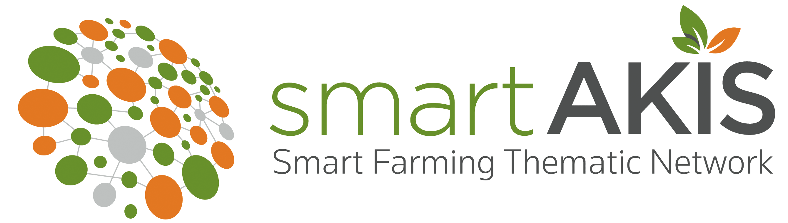
www.smart-akis.com

Ευρωπαϊκό δίκτυο γνώσης και καινοτομίας της εφαρμογής τεχνολογιών γεωργίας ακριβείας στα γεωργικά μηχανήματα.
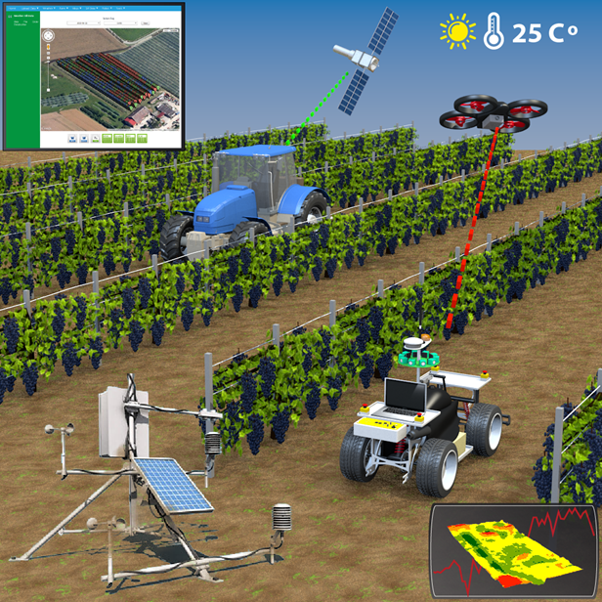Απάντηση στην παγκόσμια επισιτιστική πρόκληση, αλλά και στις προκλήσεις βιωσιμότητας και ανταγωνιστικότητας του ευρωπαϊκού γεωργικού τομέα, αποτελεί η ευρύτερη υιοθέτηση των Τεχνολογιών Έξυπνης Γεωργίας (ΤΕΓ) επιτρέποντας αύξηση της παραγωγικότητας της Ευρωπαϊκής γεωργίας σε συνδυασμό με πιο βιώσιμη και αποδοτική αξιοποίηση των φυσικών πόρων.
Οι ΤΕΓ περιλαμβάνουν τα Συστήματα Διοίκησης Πληροφοριακών Συστημάτων (Farm Management Information Systems – FMIS), τις Τεχνικές Γεωργίας Ακριβείας, τους αυτοματισμούς στη Γεωργία και τη Ρομποτική.
Το ερευνητικό πρόγραμμα Smart-AKIS θα δημιουργήσει ένα αυτοσυντηρούμενο Θεματικό Δίκτυο για ΤΕΓ που έχει σχεδιαστεί για την αποτελεσματική ανταλλαγή γνώσης μεταξύ της ακαδημαϊκής και εφαρμοσμένης έρευνας, της βιομηχανίας και της γεωργικής κοινότητας, προκειμένου να διαδώσει άμεσα τα ερευνητικά αποτελέσματα και τις εμπορικές λύσεις και να συλλάβει τις πραγματικές γεωργικές ανάγκες και τις καινοτόμες ιδέες που δυνητικά θα μπορούσαν να τις καλύψουν.

Οι βασικοί πυλώνες του Smart-AKIS είναι:
- Δημιουργία καταλόγου των άμεσα εφαρμόσιμων λύσεων από το μεγάλο απόθεμα των αποτελεσμάτων της έρευνας και των εμπορικών εφαρμογών.
Οι ενδιαφερόμενοι φορείς (εταιρίες, ερευνητικοί φορείς) που έχουν υψηλής τεχνολογικής ετοιμότητας ΤΕΓ, καλούνται να τις εντάξουν στον κατάλογο μέσα από τον παρακάτω σύνδεσμο.
https://smart-akis.com/survey/index.php/survey/index/sid/891979/newtest/Y/lang/en

- Αξιολόγηση των αναγκών και των συμφερόντων των τελικών χρηστών, και εντοπισμός των παραγόντων που επηρεάζουν την υιοθέτηση των ΤΕΓ, λαμβάνοντας υπόψη τις περιφερειακές/εθνικές ιδιαιτερότητες.
Το Smart-AKIS αξιολογεί τις ανάγκες και τα συμφέροντα των τελικών χρηστών και προσδιορίζει και χαρακτηρίζει τους παράγοντες που επηρεάζουν την ανάπτυξη, υιοθέτηση και διάδοση των ΤΕΓ. Το έργο εντοπίζει επίσης βέλτιστες πρακτικές όσον αφορά τη χρήση των ΤΕΓ.

- Δημιουργία συνεργασιών μεταξύ των εμπλεκόμενων φορέων της αγοράς, βασισμένες στην καινοτομία
Το Smart-AKIS διευκολύνει την ανάπτυξη διαδραστικών διαδικασιών καινοτομίας στην γεωργική αλυσίδα παραγωγής σε εθνικό/περιφερειακό επίπεδο, οργανώνοντας ημερίδες καινοτομίας με συμμετέχοντες αγρότες, γεωργικούς συμβούλους, ερευνητές, βιομηχανικούς εταίρους και άλλους φορείς. Σχετικά με τις επόμενες ημερίδες, μπορείτε να δείτε τα νέα στην ιστοσελίδα του έργου.
https://www.smart-akis.com/index.php/news/

- 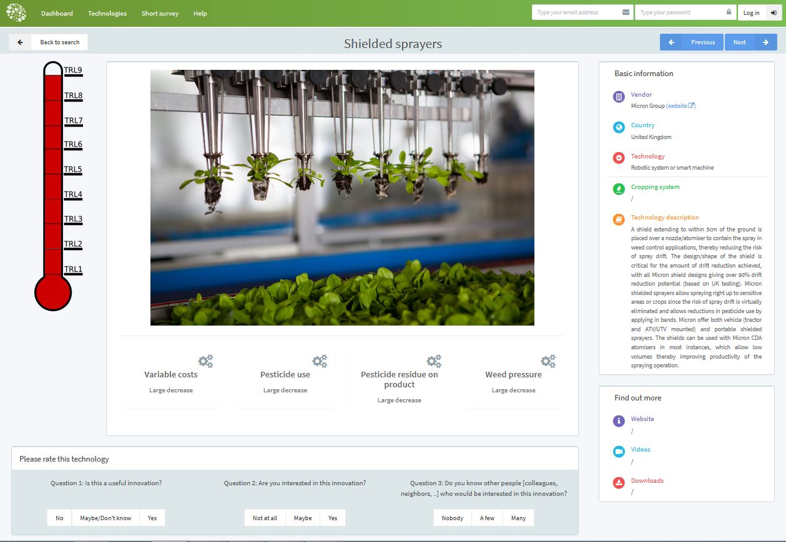Ανάπτυξη εργαλείου Τεχνολογίας Πληροφοριών και Επικοινωνίας για την διαδικτυακή αξιολόγηση των ΤΕΓ και την συλλογή των ιδεών και των αναγκών των φορέων της αγοράς.
Το Smart-AKIS θα εφαρμόσει μια σε απευθείας σύνδεση και διαδραστική προσέγγιση για την επικοινωνία, την αλληλεπίδραση και την ανταλλαγή γνώσεων μέσω της χρήσης ενός ειδικά σχεδιασμένου εργαλείου ΤΠΕ, καλούμενη ως «Πλατφόρμα Έξυπνης Γεωργίας». Για εγγραφή στην πλατφόρμα αυτή, ακολουθείσθε τον παρακάτω σύνδεσμο.
https://smart-akis.com/SFCPPortal/#/app-h/registration

ΜΕ ΜΙΑ ΜΑΤΙΑ
Ακρωνύμιο: Smart-AKIS
Πρόσκληση: H2020-ISIB-2015-1
Θέμα: ISIB-2-2015
Ημερομηνία έναρξης: 01/03/2016
Ημερομηνία λήξης: 09/01/2019
Διάρκεια: 30 μήνες
Συνολικό Κόστος: € 1,997,756.15
Συμμετοχή ΕΕ: € 1,997,731.25
Κοινοπραξία: 13 εταίροι
Συντονιστής Έργου: Γεωπονικό Πανεπιστήμιο Αθηνών, Ελλάδα

ΣΥΜΜΕΤΕΧΟΝΤΕΣ
- ΓΕΩΠΟΝΙΚΟ ΠΑΝΕΠΙΣΤΗΜΙΟ ΑΘΗΝΩΝ
- STICHTING DIENST LANDBOUWKUNDIG ONDERZOEK
- LEIBNIZ-ZENTRUM FUER AGRARLANDSCHAFTSFORSCHUNG (ZALF) e.V.
- BIOSENSE INSTITUTE - RESEARCH AND DEVELOPMENT INSTITUTE FOR INFORMATION TECHNOLOGIES IN BIOSYSTEMS
- ASSOCIATION DE COORDINATION TECHNIQUE AGRICOLE
- ΕΘΝΙΚΟ ΚΕΝΤΡΟ ΕΡΕΥΝΑΣ & ΤΕΧΝΟΛΟΓΙΚΗΣ ΑΝΑΠΤΥΞΗΣ – ΙΝΣΤΙΤΟΥΤΟ ΒΙΟ-ΟΙΚΟΝΟΜΙΑΣ & ΑΓΡΟ-ΤΕΧΝΟΛΟΓΙΑΣ
- INSTITUTO NAVARRO DE TECNOLOGIAS E INFRAESTRUCTURAS
- AGROALIMENTARIAS SA
- DEUTSCHE LANDWIRTSCHAFTS-GESELLSCHAFT E.V.
- DLV PLANT BV
- PROVINCIAL SECRETARIAT OF AGRICULTURE, WATER ECONOMY AND
- FORESTRY, VOJVODINA
- INICIATIVAS INNOVADORAS SAL
- COMITE EUROPEEN DES GROUPEMENTS DECONSTRUCTEURS DU
- MACHINISME AGRICOLE
- FEDERATION REGIONALE DES COOPERATIVES D UTILISATION DE MATERIEL
- AGRICOLE DE L OUEST DE LA FRANCE
- DAVID TINKER & ASSOCIATES LIMITED
